**Tibbi avadanlıqlar**

Əvvəlcə tibbi ləvazimatların nə olduğunu izah edək. Tibbi ləvazimatlar səhiyyə müəssisələrində mövcud olan vacib sağlamlıq məhsulları deməkdir.Tibbi ləvazimatlar sahəsində çoxlu müxtəlif məhsullar var və hər bir məhsulun təyinatı fərqlidir.Ona görə də hər bir səhiyyə müəssisəsində tibbi ləvazimatlar olmalıdır. Bu məhsulların hər biri səhiyyə müəssisələrində, xəstəxanalarda, poliklinikalarda, sağlamlıq ocaqlarında, dializ mərkəzlərində və bu kimi yerlərdə tibbi ləvazimat olması şərtdir. Əgər bu məhsullardan hər hansı bir çatışmazlıqlarınız varsa, dərhal şirkətimizlə əlaqə saxlayıb ofisinizi tamamlaya bilərsiniz

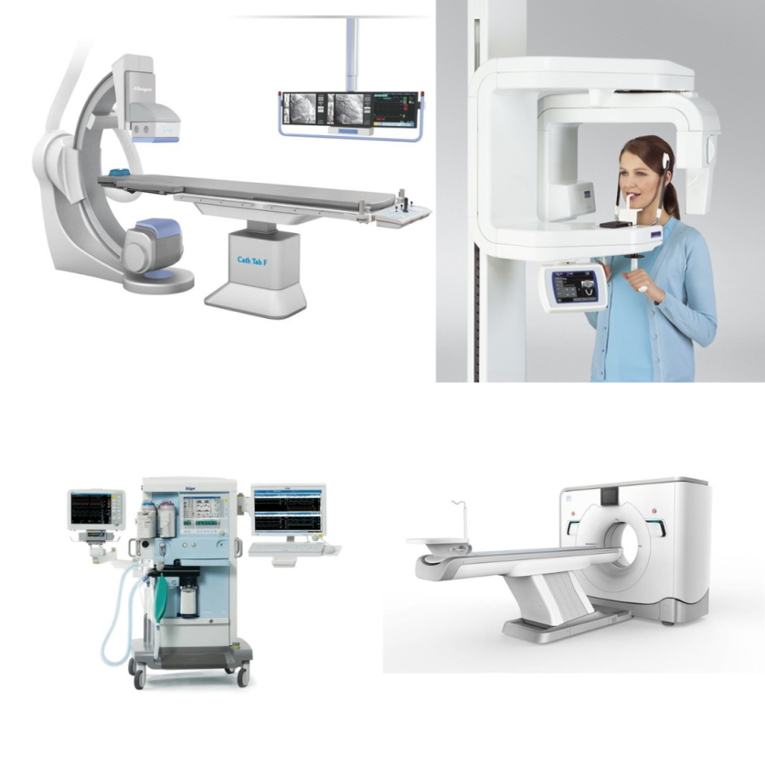

Kondisionerler

Kondisionerlər məişətin ən vacib texnikalarından biridir. Kondisioner modellərini seçərkən ən vacib məqamlardan biri, enerji sinfinin, soyudulma və isitmə funksiyasının nəzərə alınmasıdır. İstəklərinizə uyğun kondisioner seçmək üçün onun növləri və xüsusiyyətəri ilə ətraflı tanış olmanız tövsiyə olunur. Bu sahədə şirkətimiz tərəfindən hər zaman sizə yardım etməyə tam hazırıq.

